|  |  |
| --- | --- |
|  | **Министерство науки и высшего образования Российской Федерации**  **Федеральное государственное бюджетное образовательное учреждение**  **высшего образования**  **«Московский государственный технический университет**  **имени Н.Э. Баумана**  **(национальный исследовательский университет)»**  **(МГТУ им. Н.Э. Баумана)** |

**Факультет «Информатика и системы управления»**

**Кафедра «Системы обработки информации и управления»**

Отчет по лабораторной работе №1

**«Разведочный анализ данных»**

по дисциплине «Технологии машинного обучения»

Выполнил:

студент группы ИУ5Ц-84Б   
Папин А.В.

подпись, дата

Проверил:

к.т.н., доц., Ю.Е. Гапанюк

подпись, дата

2024 г.

**СОДЕРЖАНИЕ ОТЧЕТА**

1. Цель лабораторной работы 3

2. Описание задание 3

3. Основные характеристики датасета 5

4. Визуальное исследование датасета 7

4.1. Распределение отелей по кодам стран 7

4.2. Распределение рейтингов отелей в различных странах 7

4.3. Распределение рейтингов отелей в различных городах 8

4.4. Визуализация концентрация отелей по географической карте 9

5. Информация о корреляции признаков 10

6. Итог 10

6.1. Анализ данных 10

# **Цель лабораторной работы**

Изучение различных методов визуализация данных.

# **Описание задание**

* Выбрать набор данных (датасет). Вы можете найти список свободно распространяемых датасетов здесь https://github.com/ugapanyuk/courses_current/wiki/DSLIST.
* Для первой лабораторной работы рекомендуется использовать датасет без пропусков в данных, например из Scikit-learn.
* Пример преобразования датасетов Scikit-learn в Pandas Dataframe можно посмотреть здесь - https://github.com/ugapanyuk/courses_current/blob/main/notebooks/ds/sklearn_datasets.ipynb.

Для лабораторных работ не рекомендуется выбирать датасеты большого размера.

* Создать ноутбук, который содержит следующие разделы:

1. Текстовое описание выбранного Вами набора данных.
2. Основные характеристики датасета.
3. Визуальное исследование датасета.
4. Информация о корреляции признаков.

* Сформировать отчет и разместить его в своем репозитории на github.

Средства и способы визуализации данных можно посмотреть здесь - https://github.com/ugapanyuk/courses_current/wiki/VISUAL.

В качестве опорного примера для выполнения лабораторной работы можно использовать пример - https://github.com/ugapanyuk/courses_current/blob/main/notebooks/eda/eda_visualization.ipynb.

Дополнительно примеры решения задач, содержащие визуализацию, можно посмотреть в репозитории курса mlcourse.ai - https://github.com/Yorko/mlcourse.ai/wiki/Individual-projects-and-tutorials-(in-Russian)

# **Основные характеристики датасета**

Название датасета: Hotels Dataset (Датасет отелей)

Ссылка: https://www.kaggle.com/datasets/raj713335/tbo-hotels-dataset/data

**О датасетах**

Этот датасет содержит информацию о 1 000 000+ отелях из различных стран и регионов, таких как их тарифы, отзывы, удобства, местоположение и звездный рейтинг. Данные были собраны из различных источников, таких как веб-сайты отелей, онлайн-агентства по бронированию и платформы отзывов. Датасет может использоваться для различных целей, таких как:

* Исследовательский анализ данных для понимания характеристик и распределения отелей по разным рынкам и сегментам.
* Анализ настроений для извлечения идей из отзывов и рейтингов гостей отеля и выявленидаций для предоставления персонализированных предложений по бронированию отелей на основе предпочтений и поведения пользователя.
* Прогнозирование цен для оценки оптимальных тарифов для отелей на основе спроса, сезонности и конкуренции.
* Классификация для определения типа и категории отелей на основе их характеристик и атрибутов.

**Структура данных**

Датасет состоит из 16 столбцов и 1 000 000+ строк, где каждая строка представляет собой отель. Столбцы включают в себя:

countyCode: Код страны, к которой принадлежит отель.

countyName: Название страны, к которой принадлежит отель.

cityCode: Код города, где расположен отель.

cityName: Город, где расположен отель.

HotelCode: Уникальный идентификатор каждого отеля.

hotel_name: Название отеля.

HotelRating: Звездный рейтинг отеля от 1 до 5.

Address: Адрес отеля.

Attractions: Достопримечательности рядом с отелем.

Description: Подробное описание отеля.

FaxNumber: Номер факса отеля.

HotelFacilities: Доступные в отеле удобства.

Map: Местоположение отеля в формате GPS (широта и долгота).

PhoneNumber: Телефонный номер отеля.

PinCode: Почтовый индекс адреса отеля.

HotelWebsiteUrl: Веб-ссылка для бронирования отеля.

# **Визуальное исследование датасета**

# **Распределение отелей по кодам стран**

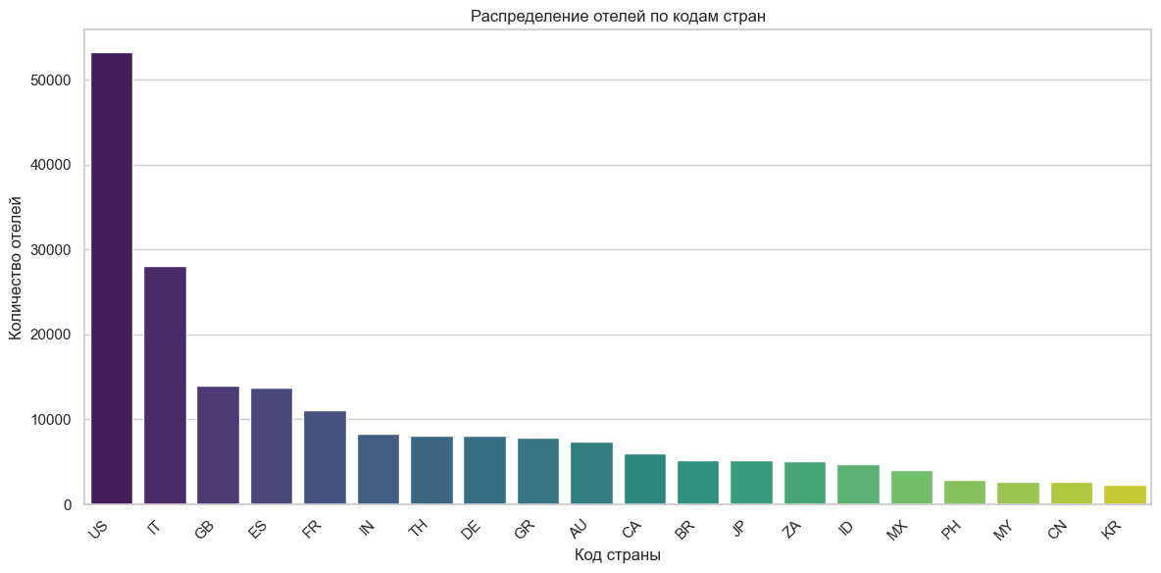

Как и видим, что много отелей в Америке и в Италии

# **Распределение рейтингов отелей в различных странах**

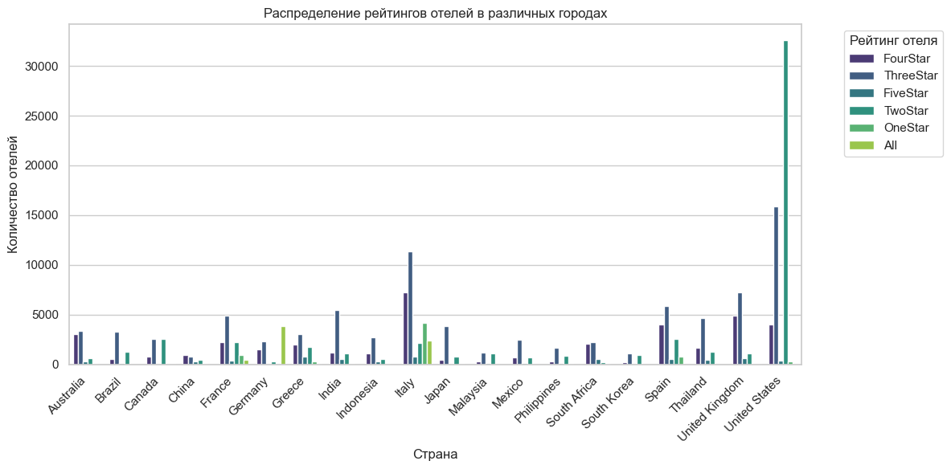

Как и видим, что в Америке слишком много отелей, у которых рейтинг составляет 2 звездочек. Самым лучшим можно дать Италию, которая сумела сохранить высокий рейтинг

# **Распределение рейтингов отелей в различных городах**

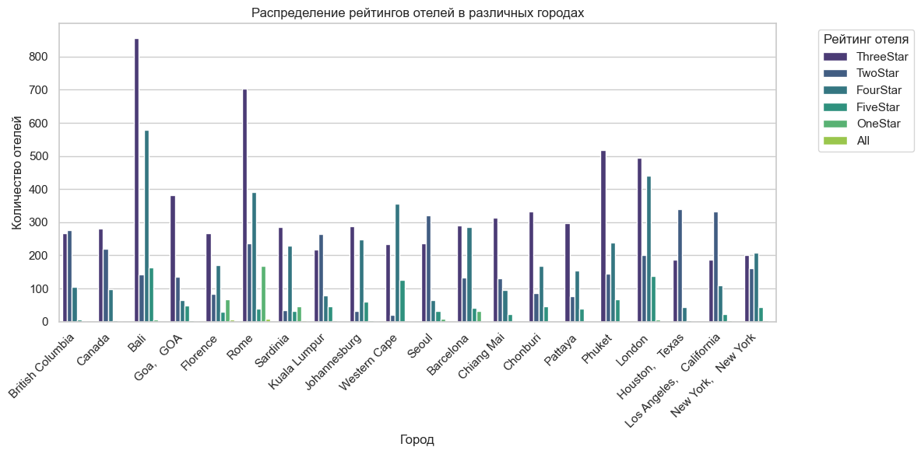

Как и видим, что отель в Бали и Риме оказался лушчим по сравнению с остальными. Пукхет и Лондон тоже не уступает место и занимает неплохие места

# **Визуализация концентрация отелей по географической карте**

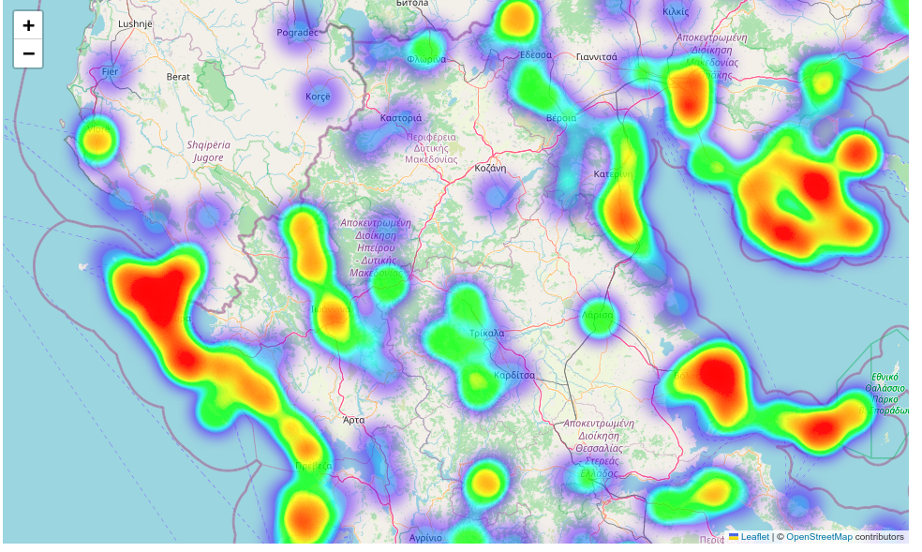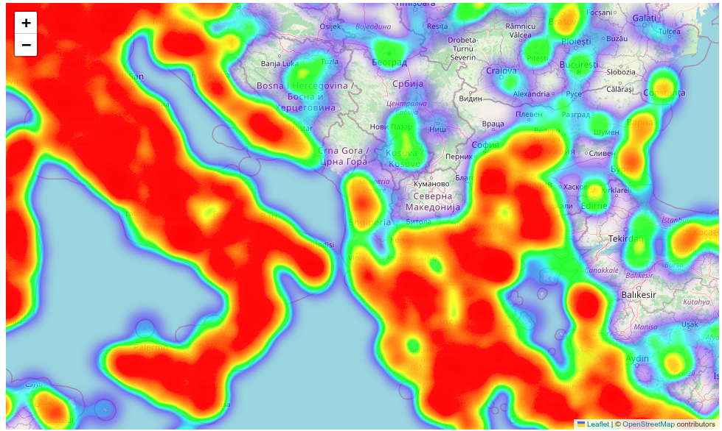

# **Информация о корреляции признаков**

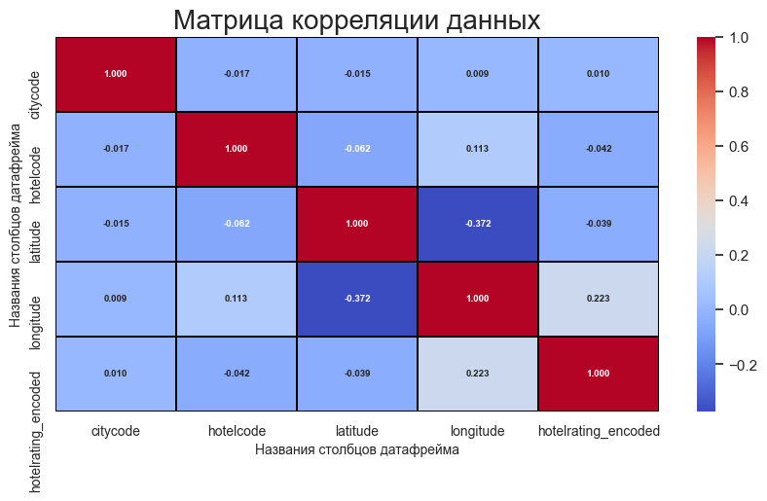

Интересно можно заметить, чем выше значение широты (latitude), тем ниже рейтинга, но не так критично. А если присмотреться, чем выше значение долготы (longitude), тем выше рейтинга. Это можно сделать отсылку на Американского контиента, т.к. обычно они находятся в отритательных широтах и полотижельных долготях.

# **Итог**

# **Анализ данных**

* Много отелей можно увидеть в Америке, Италии и другие европейских регионах
* Лучше всего заселиться у Италии, Таиланда или Великобритани, т.к. у них высокие рейтинги
* Самым лучшим городом для отдыха будет: Бали, Рим, Пхукет и Лондом
* По географической карте сразу видно, что много отелей в Еропейских и Американских регонах